



本科毕业设计（论文）

**少儿编程平台的设计与实现**

学 院 计算机学院

专 业 软件工程

年级班别 2016级（3）班

学 号 3116004624

学生姓名 林楷羽

指导教师 宋玮

2020年 5 月

**少儿编程平台的设计与实现**

**林楷羽**

**计算机学院**

**摘 要**

随着信息技术的发展，it行业发挥着越来越重要的作用。相应的，编程技能越来越受到大家的重视，对于少年儿童的编程教育也越来越重要。因此，需要一款贴合少年儿童的编程平台用于少儿编程教育，但现有的编程平台还不够完善，教导的编程语言难度较大，无法顾及少年儿童的心智发育、思维学习能力尚不成熟的特征。

本课题使用了当前前端领域较为流行的React框架，设计实现一个少儿编程平台：首先设计一款适合与少年儿童心智发育，易与他们掌握的编程语言Yu语言，该语言对业界流行语言进行简化了，保留程序语言的核心语法、编程思想，之后，结合该语言，实现了一个简易编译器，使得用户代码可以经过该编译器编译、执行。最后，提供一个完整的用户界面——用户代码输入、用户功能交互、游戏界面、关卡选择，以使得少年儿童可以使用该编程平台进行编程学习。

该课题具有较好的使用价值、使用意义，有助于提高少儿学习编程的兴趣、丰富现有的编程教学的内容，增强少儿的探索和创新。

**关键词：**少儿编程、编程语言、程序编译、编译器

**Abstract**

With the development of information technology, its industry plays an increasingly important role. Correspondingly, more and more attention is paid to programming skills, and it is also more and more important for children's programming education. Therefore, a programming platform suitable for children is needed for children ’s programming education, but the existing programming platform is not perfect, the programming language taught is difficult to overcome, the mental development of children cannot be taken into account, and the characteristics of thinking and learning ability are not yet mature .

This paper uses the current popular reaction framework in the frontier field to design and implement a children's programming platform: initially designed a programming language suitable for the mental development of children and easy to master Yu language, which simplifies today's popular languages In addition, the core syntax and programming ideas of the programming language are retained, and then, combined with the language, a simple compiler is implemented so that user code can be compiled and executed by the compiler. Finally, provide a complete user interface-user code input, user function interaction, game interface, level selection, so that children can use the programming platform for programming and learning.

The sample has better use value and meaning, which helps to increase children's interest in learning programming, enrich the content of existing programming teaching, and enhance children's exploration and innovation.

**Key words:** Children's programming, programming language, program compilation, compiler

**目 录**

1 绪论 1

1.1 研究背景 1

1.2 系统特点 2

1.3 开发工具 2

1.3.1 开发环境 2

1.3.2 开发工具 2

2 简易编译器原理 3

2.1 编程语言与代码 3

2.2 词法分析与语法分析 4

3 少儿编程平台的需求分析 6

3.1 综合需求分析 6

3.2 Yu语言 6

3.2.1 Yu 语言设计目的 6

3.2.2 Yu 语言语法设计 7

3.3 简易编译器 13

3.4 编程平台用户操作界面设计 14

3.5 编程关卡设计 15

3.5.1 基础阶段 16

3.5.2 循环、条件判断阶段 18

3.5.3 函数声明、调用阶段 22

3.6 本章小结 23

4 少儿编程平台的设计 24

4.1 系统功能结构图 24

4.2 数据流图 24

4.3 系统详细设计 25

4.3.1 词法解析器模块 25

4.3.2 语法解析器模块 26

4.3.3 执行器模块 27

4.3.4 关卡选择模块 29

4.3.5 游戏主体模块 30

4.3.6 用户交互模块 30

5 少儿编程平台的实现 31

5.1 系统类概况 31

5.2 词法解析器Lexer 33

5.2.1 词法解析器Lexer主要功能 33

5.2.2 词法解析器Lexer类分析 35

5.2.3 Lexer 的遍历操作 37

5.2.4 Lexer主流程 37

5.3 语法解析器Parser 41

5.3.1 语法解析器Parser主要功能 41

5.3.2 抽象语法树AST 42

5.3.3 语法解析器Parser类分析 43

5.3.4 语句级别的解析 45

5.3.5 前序、中序表达式的解析 48

5.3.6 表达式级别的解析 50

5.4 程序执行器Evaluator 52

5.4.1 程序执行器Evaluator主要功能 52

5.4.2 程序执行器Evaluatorl类分析 52

5.4.3 程序执行器evaluator主流程 53

6 系统测试 54

6.1 测试方法 54

6.2 测试用例 54

6.3 测试总结 60

7 系统评价与展望 60

7.1 系统评价 60

7.2 问题与展望 60

结论 62

参考文献 63

致 谢 64

# 绪论

## 研究背景

随着信息化建设的整体推进，互联网技术发挥着越来越重要的作用，互联网技术已然成为全方面产业升级强有力的助力。相对应地，在这时代的浪潮中，对于计算机技术人才的需求也逐渐扩大。高等教育中开设计算机技术相关，如软件工程、网络工程、信息安全、数据库等专业，于此同时，对于技术人才的培养也渐渐低龄化。学习编写程序的技能，掌握编程的思想，对于少年儿童的编程教育开始成为少儿教育的一部分。

从少儿用户的角度出发，该阶段的少年儿童的心智发育、思维学习能力尚不成熟，无法很好掌握业界比较复杂的编程语言（如：java、c、c++等），因此，有必要结合这些特点，将业界流行语言进行简化，保留程序语言最核心的部分，设计一款适合于少年儿童易于掌握的编程语言。同时，提供相应的编程平台支持，使得少年儿童可以使用该平台进行编程学习。

## 系统特点

该编程平台内部：

1. 设计了一套简易的编程语言，命名为 Yu 语言，具有较完备的语法规则。
2. 基于用户特点，以及与Yu 语言结合，设计了富有挑战性与启发性的编程关卡。
3. 实现了与 Yu 语言搭配的简易的编译器[1]。
4. 实现了体验良好的、面向用户的操作界面。

# 少儿编程平台的需求分析

## 综合需求分析

使用JavaScript[2]语言结合前端框架REACT，结合编译原理[3]等理论知识，设计实现一款少儿编程平台：以游戏为媒介，吸引目标用户，提高对编程的兴趣，并在编程关卡中结合编程各阶段思想，如顺序执行、条件执行、循环执行、函数调用等，循序渐近地引导用户，在通关关卡的同时，掌握编程核心思想，感受编程的独特魅力。

根据以上场景进行需求分析，可以得出，本编程平台需求大致分为以下几点：

1. 设计编程语言语法，命名为 Yu 语言；
2. 编译器实现[4]：词法分析、语法分析、程序执行；
3. 编程平台用户操作界面设计：编程游戏区，编程用户交互区；
4. 结合 Yu 语言特征，设计挑战性强、激发少儿创造性的编程关卡；

## Yu语言

### Yu 语言设计目的

该少儿编程平台的目标用户为青少年儿童，在此阶段的目标用户大部分心智发育虽已到一定阶段，但未完全发育，较为严肃深刻的教学方式难以达到预计效果。

因此，需要以偏趣味性的方式去吸引目标用户，所以，本编程平台选择将游戏与教学结合，以游戏的方式去引导目标用户。

同时，业界流行的C、C++、java、go等编程语言在一定程度上较为复杂，目标用户理解并使用上有一定的困难，因此，需要设计一套更为简易的编程语言，Yu 语言，用于本编程平台：

1. 需要以C语言等业界基础语言为原型，让的目标用户在熟练掌握本 Yu语言后可以更加平滑顺畅的理解C语言等主流编程语言。

2. 保留C语言的基础语法设计，但去除较为艰深抽象的指针，结构体等内容，降低Yu语言掌握难度，便于目标用户学习与使用。

3. Yu 语言需要实现：类型变量、顺序执行、条件执行、循环执行、函数调用等编程核心。

### Yu 语言语法设计

1. 数据类型：布尔值类型、整型数值类型、字符串常量类型。
   1. 布尔类型用于表示某个值的真假，常用于判断语句、循环语句中。

支持的操作：取反操作、比较运算

表2.1 布尔值语法表

|  |  |  |
| --- | --- | --- |
| 表达式 | 结果 | 备注 |
| !true | false | 取反操作 |
| !false | true | 取反操作 |
| false == true | false | == 比较运算 |
| true == true | false | == 比较运算 |
| false != true | true | != 比较运算 |
| true != true | false | != 比较运算 |

* 1. 整型数值表示一个整数，在程序中作为一个表达式值，可以进行运算

支持的操作：算术运算、比较运算

表2.2 整型值语法表

|  |  |  |
| --- | --- | --- |
| 表达式 | 结果 | 备注 |
| 1 + 1 | 2 | + 算术运算 |
| 1 - 1 | 0 | - 算术运算 |
| 1 * 2 | 2 | * 算术运算 |
| 4 / 2 | 2 | / 算术运算 |
| 1 == 1 | true | == 比较运算 |
| 1 != 1 | false | != 比较运算 |
| 1 > 0 | true | > 比较运算 |
| 1 < 0 | false | < 比较运算 |
| 1 | true | 整型(不为0) 转 布尔值 |
| 0 | false | 整型0 转 布尔值 |
| -1 | true | 负数的表示 |
| !0 | true | 取反操作 |
| (1 + 2) * 3 / 3 | 3 | 支持复杂算术表达式 |

* 1. 字符串类型表示文本数据，在程序中作为一个表达式值。

支持的操作：比较运算、+ 运算、取反运算

表2.3 字符串值语法表

|  |  |  |
| --- | --- | --- |
| 表达式 | 结果 | 备注 |
| “aaa” | — | 字符串的表示 |
| “aaa” == “aaa” | true | == 比较运算 |
| “aaa” != “aaa” | false | != 比较运算 |
| !“aaa” | false | 非字符串取反运算 |
| !“” | true | 空字符串取反运算 |
| “aaa” + “bbb” | “aaabbb” | 字符串 + 运算 |

1. 变量声明语句与变量赋值语句。

变量声明语句使用 let、= 作为关键字为定义的变量进行声明、赋值。

变量赋值语句使用 = 作为关键字为已声明的变量进行复制。

语法：

let var1 = [ value1];

var1 = value1

表2.4 变量声明与赋值语句语法表

|  |  |
| --- | --- |
| 语句 | 备注 |
| let a = 1; | 为 变量a 声明并赋值为 1 |
| let b = 0;  b = 1; | 为 已声明变量b 赋值为1 |

1. 条件判断语句

条件判断语句常用来判断逻辑条件所代表的逻辑值，根据逻辑值的真假进行语句的选择执行相应的语句。

语法：

if (condition)

Statement1

[else statement2]

示例如下表所示：

表2.5 条件判断语句语法表

|  |  |  |
| --- | --- | --- |
| 语句 | 结果 | 备注 |
| if (true) {  return 1;  } else {  return 2;  } | 返回 1 | if-else 语法 |
| if (true) {  return 1;  } | 返回1 | 省略 else 语句 |

1. 循环语句

循环语句提供了一种快速和简单的方式去做一些重复的事的语法格式。循环语句根据逻辑值的真假进行语句的选择是否重复循环执行相应的语句。可以看作是if语句的迭代版本。

语法：

while (condition)

statement

示例如下表所示：

表2.6 循环语句语法表

|  |  |  |
| --- | --- | --- |
| 语句 | 结果 | 备注 |
| let a = 0;  while (a < 5) {  a = a + 1;  } | a 最终为 5 | while 语法 |

1. 函数表达式的定义以及函数调用

函数常用来封装一些特定的语句集合，一般情况下这些语句集合有特定含义，使用函数定义可以使得程序更加语义化，且更利于复用。

定义一个函数表达式关键字为fn。一个函数包含其所需要接受的参数列表，以及需要执行的语句集合。

一个函数声明以及定义如下：

语法：

fn([param, [, param, […, param]]]) {

[statements]

}

示例如下表所示：

表2.7 函数声明与调用语法表

|  |  |  |
| --- | --- | --- |
| 语句 | 结果 | 备注 |
| let add = fn(a, b) {  return a + b;  } | — | 函数 add 的声明以及定义 |
| add(1, 2); | 3 | 函数 add 的调用 |

1. 返回值语句

return语句会终结此时正在运行的函数环境的执行，并将语句执行结果作为返回值，返回给此时的执行环境的外层，即外界调用者。

语法：

return [[expression]];

示例如下表所示：

表2.8 返回值语句语法表

|  |  |  |
| --- | --- | --- |
| 语句 | 结果 | 备注 |
| let add = fn(a, b) {  return a + b;  } | — | 在 函数中使用 return 语句 |

1. 拓展类型：数组结构

数组结构用来在单独的变量名中存储一系列的值。

数组结构常被用来搭配循环等迭代相关语句使用，它提供了一种更加方便，且语义化的变量结构，使得程序更加便于维护。相关语法有两个方面：创建数组，即如何声明并赋值一个数组结构；访问和修改数组元素，即使用数组来获取某个下标的值。

* 1. 创建数组

数组结构关键字为左右方括号，在方括号之中，可以使用一种或者多种类型表达式进行赋值。基础类型的表达式赋值如下：

表2.9 数组声明语句语法表

|  |  |  |
| --- | --- | --- |
| 语句 | 结果 | 备注 |
| let array = [1, 2, 3]; | — | 创建一个名为 array 的数组 |

非基础类型表达式，即数组结构表达式也可以作为变量值进行赋值。

如下：

表2.10 数组声明语句语法表

|  |  |
| --- | --- |
| 语句 | 备注 |
| let random = [“true”, 7, [0, 1, 2]]; | 创建一个名为 random 的数组。下标为2的元素使用数组结构表达式进行赋值，且整个数组包含三种表达式类型。 |

数组结构中，嵌套使用数组结构，这种形式称为多维数组。

* 1. 访问和修改数组元素

使用关键字方括号，即关键字取值法来访问数组中的元素，如下：

表2.11 数组访问语法表

|  |  |  |
| --- | --- | --- |
| 语句 | 结果 | 备注 |
| array[0] | 1 | 访问 array 的 0 号元素 |
| array[0] = 0; | — | 修改 array 的 0 号元素 |

对于多维数组的情况，通过将对应组数的方括号连接，来表示访问对应维度的数组元素值。

表2.12 多维数组访问语法表

|  |  |  |
| --- | --- | --- |
| 语句 | 结果 | 备注 |
| random[2][2] | 2 | 通过 radom[2] 取得数组 [0, 1, 2]。  通过 [0, 1, 2][2] 取得值 2。 |

1. 拓展类型：类对象结构

类对象结构（类似于对象的一种数据结构，用来区分传统经典语言的 对象 定义）用来表示变量自身相关的属性、方法。

我们拿它和一个人做下类比。一个人是一个类对象结构，他可以拥有名字、年龄等等。相关语法有两个方面：创建类对象结构，即如何声明并赋值一个类对象结构；访问和修改类对象结构的属性或者方法，即使用关键值名来获取对应的值。

1. 创建类对象

表2.13 类对象声明语句语法表

|  |  |  |
| --- | --- | --- |
| 语句 | 结果 | 备注 |
| let person = {  “age”: 18,  “name”: “Yu”,  } | — | 创建一个名为 person 的类对象结构，拥有 age, name 两个属性 |

1. 类对象结构和属性-访问和修改类对象结构的属性

与数组结构类型类似地，可以使用括号表示，即关键值取值法访问类对象结构中的元素，如下：

表2.14 类对象结构访问语法表

|  |  |  |
| --- | --- | --- |
| 语句 | 结果 | 备注 |
| person[name] | Yu | 访问名为 person 的类对象结构中的 name 属性 |
| person[name] = “Yi”; | — | 修改名为 person 的类对象结构中的 name 属性 |

## 简易编译器

根据以上编程语言的设计，需要编写一个编译器进行支持。

该编译器需要支持：词法分析、语法分析、程序执行。

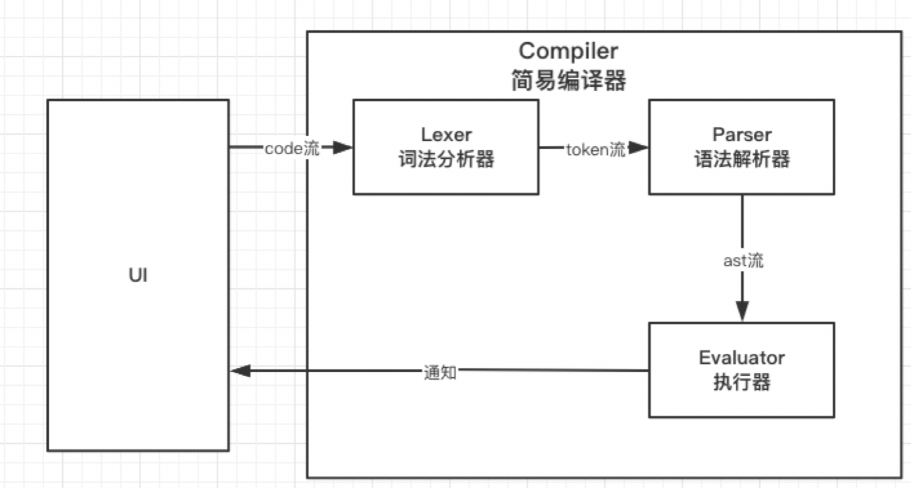

图2.1 编译器结构示意图

## 编程平台用户操作界面设计

本系统的用户界面为编程平台界面。

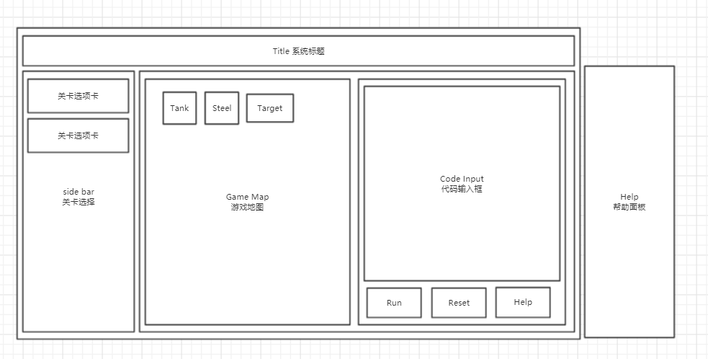

图2.2 编程平台界面设计系统原型图

本系统的用户界面按功能可主要分为：顶部的标题区、左侧的关卡选择区、中间的游戏地图区、右侧的代码交互区。

1. 顶部标题区：显示系统名称。
2. 左侧关卡选择区： 用户可以通过点击关卡选项卡，进行关卡选择。
3. 中部游戏UI区：主要分为四种元素
4. Tank用户通过代码操作的坦克；
5. Steel 路障；
6. Load 坦克可以行驶的路；
7. Target 坦克需要到达的目的地。
8. 右侧代码交互区
9. 代码输入框：用户可以在该区域编辑代码，进行对坦克的控制。
10. 编译按钮：用户输入代码后，点击该按钮进行代码编译、执行，同时，会有代码执行相关提示。
11. 重置按钮：用户执行完代码可点击该按钮使坦克复位。
12. 帮助按钮：用户可以通过点击该按钮，展开API文档帮助界面。

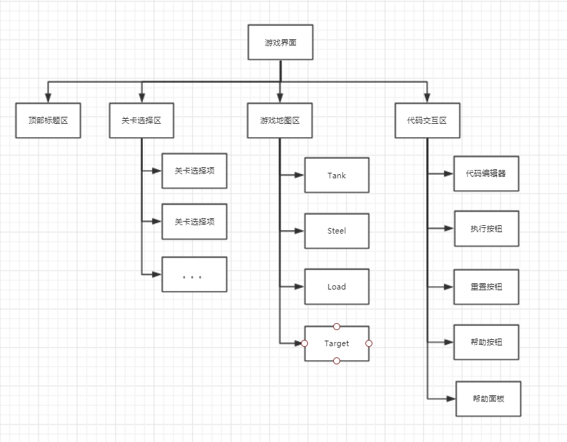

图2.3 编程平台界面设计系统结构图

## 编程关卡设计

本编程平台关卡设计：通过编写代码控制坦克移动 转向 以到达 目的地。

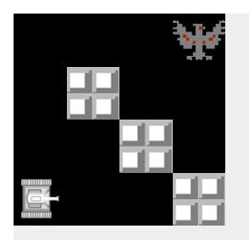

图2.4 编程平台关卡界面示意图

1. 左下角为用户控制的坦克

2. 纯黑色方格即为坦克可以行驶的“路”

3. 白色的钢铁即为路障，用于阻碍坦克行驶

4. 右上角的“鹰形”标志即为目的地，用户要控制坦克形式到这里。

基于通关模式的设计，编程游戏需要内置4个函数供用户调用：move(step)向前移动、turnLeft()向左转向、turnRight()向右转向、canMove()用于判断坦克是否可以向前移动。

在编程平台关卡设计上，结合上述编程语言特性，既要有简单的语法特性，又要保持复杂度中等的编程思想：循环、条件判断语句、函数调用等。基于此，需要设计特定的关卡形式引导用户进行相应的思考，并对用户编程思想层次进行分层：

1. 基础阶段：用户需要掌握基本的内置函数调用。

2. 循环、条件阶段：要求用户使用循环语句精简重复性的代码，使用条件判断进行情况的判断以执行不同的逻辑语句。

3. 函数声明、调用阶段：鼓励用户将具有一定特殊意义的代码段封装为一个可重复的调用的函数，利用函数调用来优化代码，提高代码可读性。

### 基础阶段

在此阶段，用户需要掌握基本的内置函数调用。

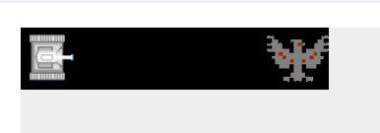

图2.5 编程平台关卡一界面

关卡解法：用户可以直接输入 move(5)

控制坦克向前移动5格到达目的地。

设计目的：引导用户调用最基本的move(step)函数，同时用户可以熟悉

1. 游戏的通关模式；

2. 函数的调用，参数的传递。

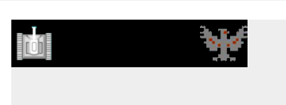

图2.6 编程平台关卡二界面

关卡解法：在关卡一的基础上，用户需要预先调用turnRight()函数进行转向

turnRight();

move(5);

设计目的：承接关卡一，用户需要接受坦克方向这个概念，并且调用正确的内置转向函数，调转坦克方向对准目的地，并使用move(step)内置移动函数控制坦克的移动。



图2.7 编程平台关卡三界面

关卡解法：关卡三融合了关卡一、关卡二，用户首先需要调用turnLeft()内置左转函数，然后向前行驶，在行驶三格后，需要调用turnRight()内置右转函数，之后继续行驶，抵达目的地。

turnLeft();

move(3);

turnRight();

move(3);

在基础阶段，主要是引导用户熟悉游戏模式，了解游戏通关模式，并会调用简单的内置函数，对代码编程有一个整体的认识。

### 循环、条件判断阶段



图2.8 编程平台关卡四界面

关卡解法：在通关了关卡三后，用户可能因为前面的通关经验写出如下代码：

turnLeft();

move(4);

turnLeft();

move(4);

turnLeft();

move(4);

可以看出，这段通关代码中将turnLeft() move(4); 重复了三遍，基于此，可以引导用户写出具有循环的代码：

let times = 3;

while(times) {

turnLeft();

move(4);

times = times - 1;

}

在本关卡中，用户可以学习到：

1. let声明语句语法

2. 变量值的概念：整形、布尔值

3. 对于整形数值的基本运算赋值

4. 布尔值的判断

5. 循环while语句的语法

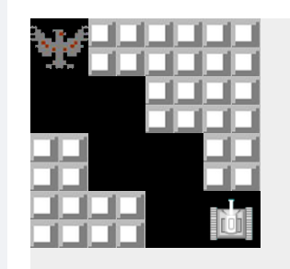

图2.9 编程平台关卡五界面

关卡解法：在关卡四的基础上，用户可以继续熟悉while循环的代码思想：

let times = 3;

while(times) {

turnLeft();

move(1);

turnRight();

move(1);

times = times - 1;

}





图2.10 编程平台关卡一、二界面

可以看出，关卡一、关卡二不同之处在于一开始的坦克方向，根据方向的不同，用户需要调用turn系列方法进行调整，在这里，其实是一种条件判断的思想。

关卡通用解法：

if(canMove()) {

turnRight();

}

move(5);

在本关卡中，用户可以学习到：

1. if语句的语法

2. canMove()函数调用的返回值机制

3. 布尔值的判断



图2.11 编程平台关卡四界面

在循环的基础上，可以与条件判断进行组合使用：

let times = 6;

while(times) {

times = times - 1;

if (canMove()) {

move(5);

} else {

turnLeft();

}}

在循环、条件阶段，要求用户使用循环语句精简重复性的代码，使用条件判断进行情况的判断以执行不同的逻辑语句。在此阶段，逐渐培养用户代码编程思想。

### 函数声明、调用阶段



图2.12 编程平台关卡五界面

先前解法：

let times = 3;

while(times) {

turnLeft();

move(1);

turnRight();

move(1);

times = times - 1;

}

可以看出：向左转，前进一步，向右转，前进一步，这段代码在循环中其实代表着的是一个小循环步骤，具有一定的特殊意义（称为一个步骤），合乎编程思想的函数思想，所以，进一步的，这里其实可以抽象为一个step函数，用于调用，使得代码逻辑会更加清晰.

let step = fn() {

turnLeft();

move(1);

turnRight();

move(1);

}

let times = 3;

while(times > 0) {

step();

times = times - 1;

}

在函数声明、调用阶段，鼓励用户将具有一定特殊意义的代码段封装为一个可重复的调用的函数，利用函数调用来优化代码，提高代码可读性，同时有利于代码的可维护性。

## 本章小结

本章主要是对少儿编程平台系统的需求进行总结并分析，依次介绍了完成本系统所需要的编程语言、编译器所必须要支持的更方面功能、以及游戏关卡的思路设计。

对编程语言的语法进行详细的声明定义，对编译器的词法分析的单位类型划分、对语法分析所需要支持的语言、对程序执行所需要支持的执行结果进行定义。

# 少儿编程平台的设计

## 系统功能结构图

由功能需求分析，可得出系统功能具有6个模块（主要是简易编译器所属的3个模块），如图4.1所示。

图3.1 系统功能结构图

## 数据流图

系统数据0层图，如图4.2所示。

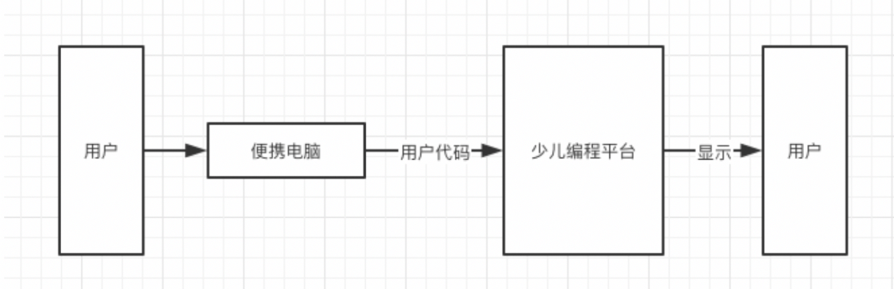

图3.2 系统数据0层图

## 系统详细设计

### 词法解析器模块

词法分析的主要作用是将用户输入的程序代码，转换为关键词（Token）序列。在这个阶段中，主要思想是通过迭代的方法，遍历程序代码的每个字符，通过每个字符的类型，以及词法匹配规则，将字符转换成对应的Token，最终生成完整的Token序列。

根据3.2中所述，本简易编译器的词法分析模块需要支持的token类型如下：

1. 常量：
   1. integer整型 如：1, 2, 3；
   2. string字符串 如：“aaa”；
   3. true/false 布尔类型；
2. 标识符：即变量名，本项目中定义为以连续字母组成，因为需要区分大小写的，所以字母可以是从“A”到“Z”的大写字母和从“a”到“z”的小写字母；
3. 界符：
   1. ；分号；
   2. ，逗号；
   3. ( )左右小括号；
   4. { }左右大括号{ }；
   5. [ ]左右中括号[ ]；
   6. :冒号；
4. 操作符：
   1. – 减号；
   2. + 加号；
   3. * 乘号；
   4. / 除号；
   5. = 赋值号；
   6. == 全等比较；
   7. != 不等比较；
   8. > 大于号；
   9. < 小于号；
5. 关键字、保留字：
   1. let；
   2. if 、else；
   3. null；
   4. return；
   5. fn；
   6. while；

词法分析阶段中，不需要对关键词的正确性进行判断，即不用纠结于程序代码的语法是否符合规范，只需要判断字符是否符合词法匹配规则。在词法匹配中，通常会选择过滤掉无用的信息，如：空格、换行等，具体的例子如下：

示例语句：let num = 1;

将被解析成：

1） Let(关键字)；

2） num(变量名) ；

3） =(操作符) ；

4） 1(整形) ；

5） ;(界符)。

### 语法解析器模块

语法分析器 parser [5]的主要作用是将词法分析器[6]返回的Token序列，转换为源代码语法结构的抽象表示。它的外形形如一颗多叉树，节点间的递归嵌套结构，即这颗树的形状可以很好的表示编程语言的语法结构，这样的树被称为抽象语法树（简称AST）。

根据1.1中所述，本程序的语法分析需要支持的语法如下：

语句的语法解析类型：

表3.1 语句解析类型

|  |  |
| --- | --- |
| 语句类型 | 示例 |
| 语句块类型 | {  // 语句1  // 语句2  } |
| 赋值语句类型 | a = 1; |
| 返回值语句类型 | return 1; |
| 声明语句类型 | let a= 1; |
| 条件判断语句类型 | if (true) {  // 语句块  } |
| 循环语句类型 | while(true) {  // 语句块  } |

表达式的语法解析类型：

表3.2 表达式解析类型

|  |  |
| --- | --- |
| 表达式类型 | 示例 |
| 变量表达式类型 | // 假设已声明变量 a  a |
| 整型表达式类型 | 1 |
| 字符串表达式类型 | “a” |
| 布尔值表达式类型 | true |
| 函数表达式类型 | fn(a, b) {  return a + b;  } |
| 前缀表达式类型 | !true |
| 中缀表达式类型 | 1 + 2 |
| 函数调用表达式 | // 假设已定义函数 add  add(1, 2) |

### 执行器模块

程序执行器是“简易编译器”的最终阶段，他将接收语法解析后的结果，依托于Javascript的架构进行代码的执行，并输出结果。

执行的结果分为两大类

1. 基础类型的结果：
   1. 基础类型节点：
      1. 整型节点；
      2. 布尔值节点；
      3. Null空值节点；
      4. 字符串节点；
   2. 拓展类型节点：
      1. 数组结构节点；
      2. 类对象结构节点；
   3. 返回语句类型；
   4. 函数声明与函数调用语句类型；

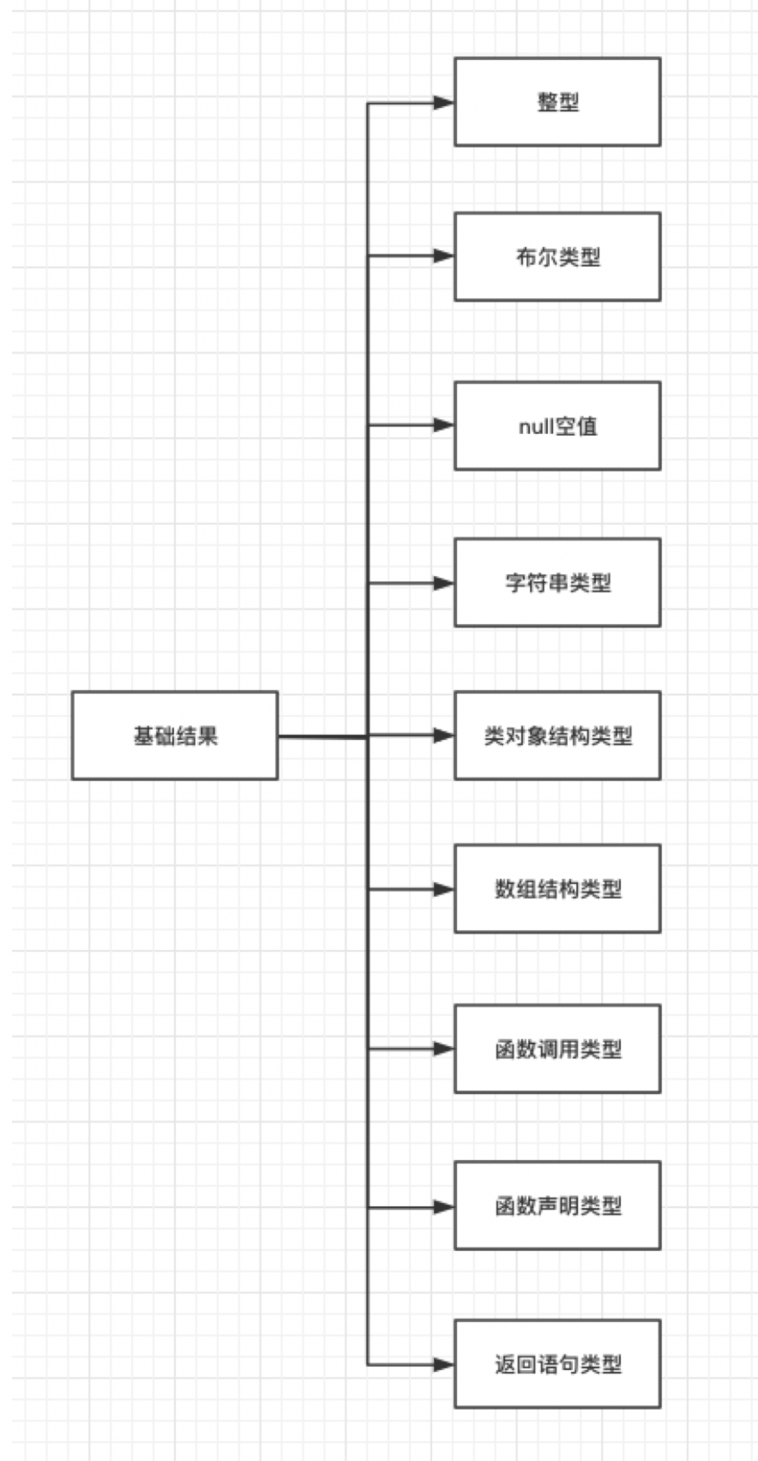

图3.3 基础结果类型结构图

1. 特殊的内置函数调用（将于下文解释说明）

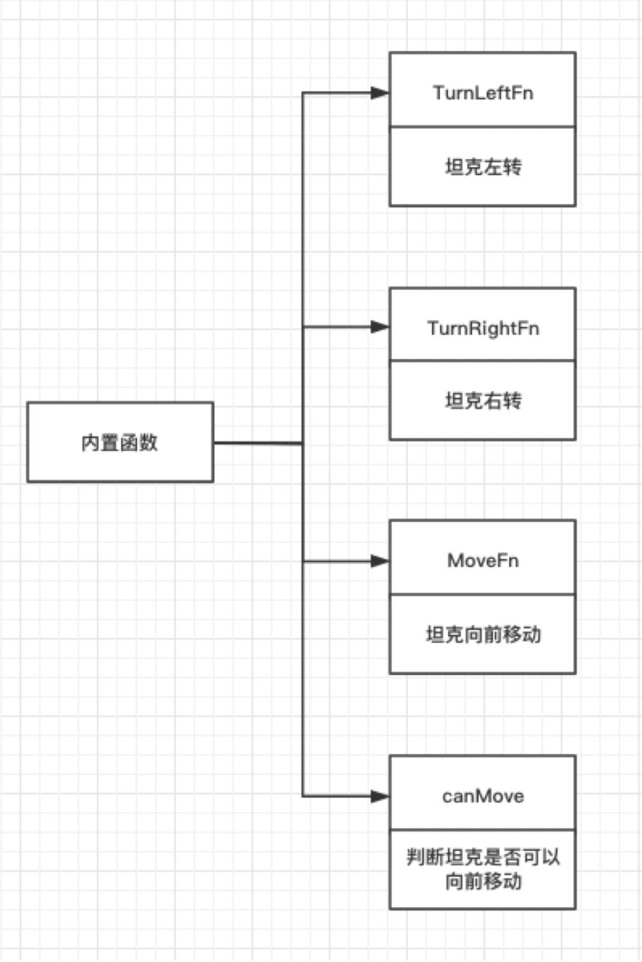

图3.4 内置函数类型结构图

### 关卡选择模块

关卡选择模块部分主要为提供用户切换不同关卡的能力，同时在该模块中会实现不同关卡的参数配置，即关于坦克位置、朝向、目的地位置、游戏地图大小等信息，以此来形成不同的关卡挑战。

### 游戏主体模块

游戏主体模块部分主要为实时动态显示如下信息：

1. Tank用户通过代码操作的坦克；
2. Steel 路障；
3. Load 坦克可以行驶的路；
4. Target 坦克需要到达的目的地；
5. 帮助信息，如关卡成功通过或者失败等信息；

该模块显示的数据会受关卡选择模块、用户交互模块的影响，将数据转化为视觉界面元素，用户通过该模块显示的视觉界面元素来获取数据信息。

### 用户交互模块

用户交互模块主要为实现本少儿编程平台与用户的功能交互部分，主要提供：

1. 代码输入框：用户可以在该区域编辑代码，进行对坦克的控制；
2. 编译按钮：用户输入代码后，点击该按钮进行代码编译、执行，同时，会有代码执行相关提示；
3. 重置按钮：用户执行完代码可点击该按钮使坦克复位；
4. 帮助按钮：用户可以通过点击该按钮，展开API文档帮助界面。

由上面分析结果，结合3.4编程平台用户操作界面设计，可方便制作出用户交互模块模型。其图形如图4.4所示。

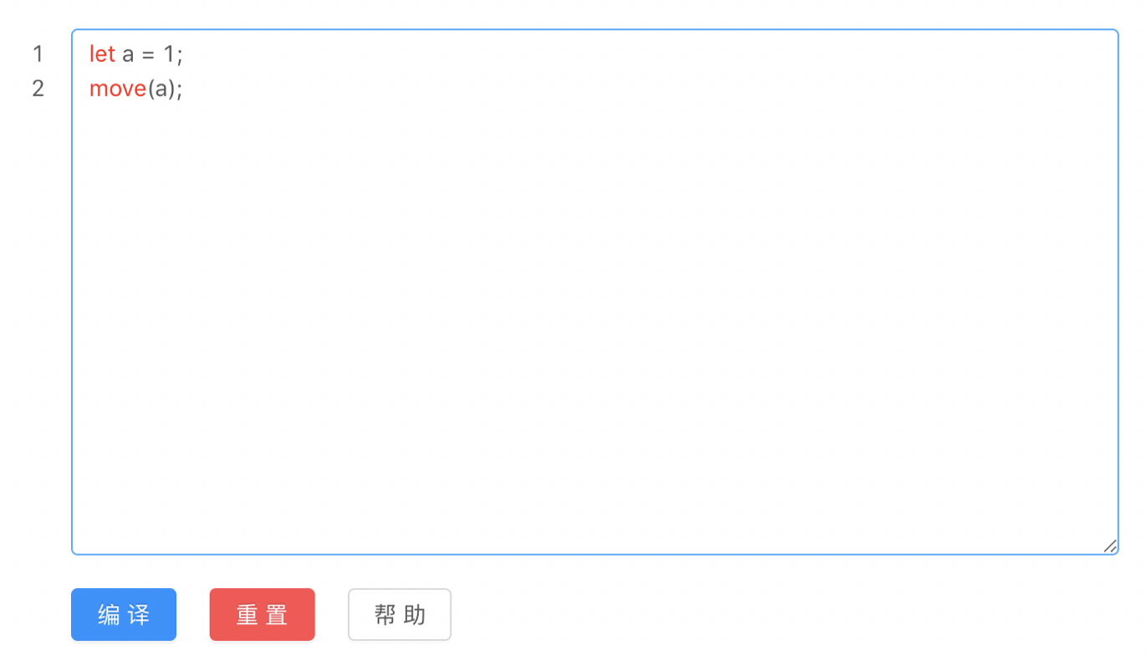

图3.5 用户交互模块模型设计

# 少儿编程平台的实现

## 系统类概况

以下列举系统中部分主要类

表4.1系统主要类

|  |  |  |  |
| --- | --- | --- | --- |
| 类名 | 含义 | 作用 | 备注 |
| Lexer | 词法解析器 | 用于词法解析，主要的作用是接收字符流，返回Token流 | 编译器类 |
| Token | 分词 | 用于语法分析的输入 | — |
| Parser | 语法解析器 | 用于语法分析，主要的作用是接收token流，返回抽象语法树 | 编译器类 |
| Node | AST节点基类 | 分为Statement、Expression | — |
| Statement | AST节点类型之一 | 表示一个语句  分为 let语句、赋值语句、条件判断语句、循环语句、返回值语句等。 | — |
| Expression | AST节点类型之一 | 表示一个表达式  分为整型表达式、字符串表达式、前序表达式、中序表达式、布尔值表达式、函数表达式、函数调用表达式、数组表达式、类对象结构表达式 | — |
| Evaluator | 程序执行器 | 用于程序执行，主要的作用是接收抽象语法树，遍历执行用户代码 | 编译器类 |
| Base | 程序执行的结果 | 用于表示程序执行的结果，分为整型结果、空值结果、返回值结果、函数调用结果、数组结果、类对象类型结果 | — |
| Environment | 程序执行的作用域 | 用于表示程序执行过程中变量的作用域，支持函数的闭包作用域 | — |
| Tank | 游戏坦克 | 描述UI中坦克，包含位置，朝向等属性，以及实现坦克移动，转向等方法 | 用户界面相关类 |
| GameConfig | 关卡配置信息 | 描述UI中关卡的配置信息，包含关卡等级、坦克信息、目标信息、路障信息、地图大小等属性 | 用户界面相关类 |

本少儿编程平台核心逻辑在于编译器相关类的实现，即下面三个核心类：

1. 词法解析器Lexer
2. 语法解析器Parser
3. 程序执行器Evaluator

本章节将详细描述这三个核心类的实现逻辑与算法流程。

## 词法解析器Lexer

### 词法解析器Lexer主要功能

在4.3.1对于词法解析Lexer[7]的需求分析中，明确了词法解析这一环节需要支持的token类型，如下图所示：

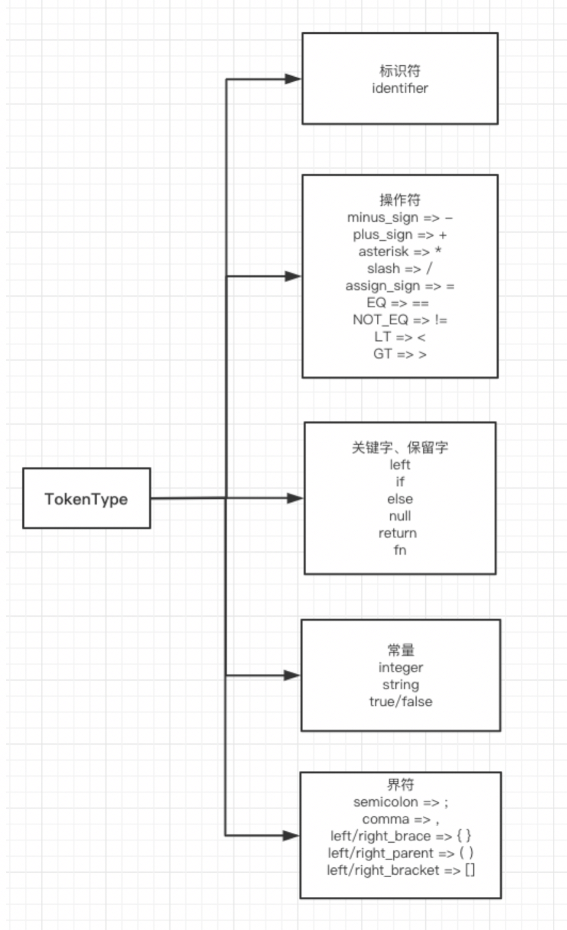

图4.1 词法解析器支持的token类型

### 词法解析器Lexer类分析

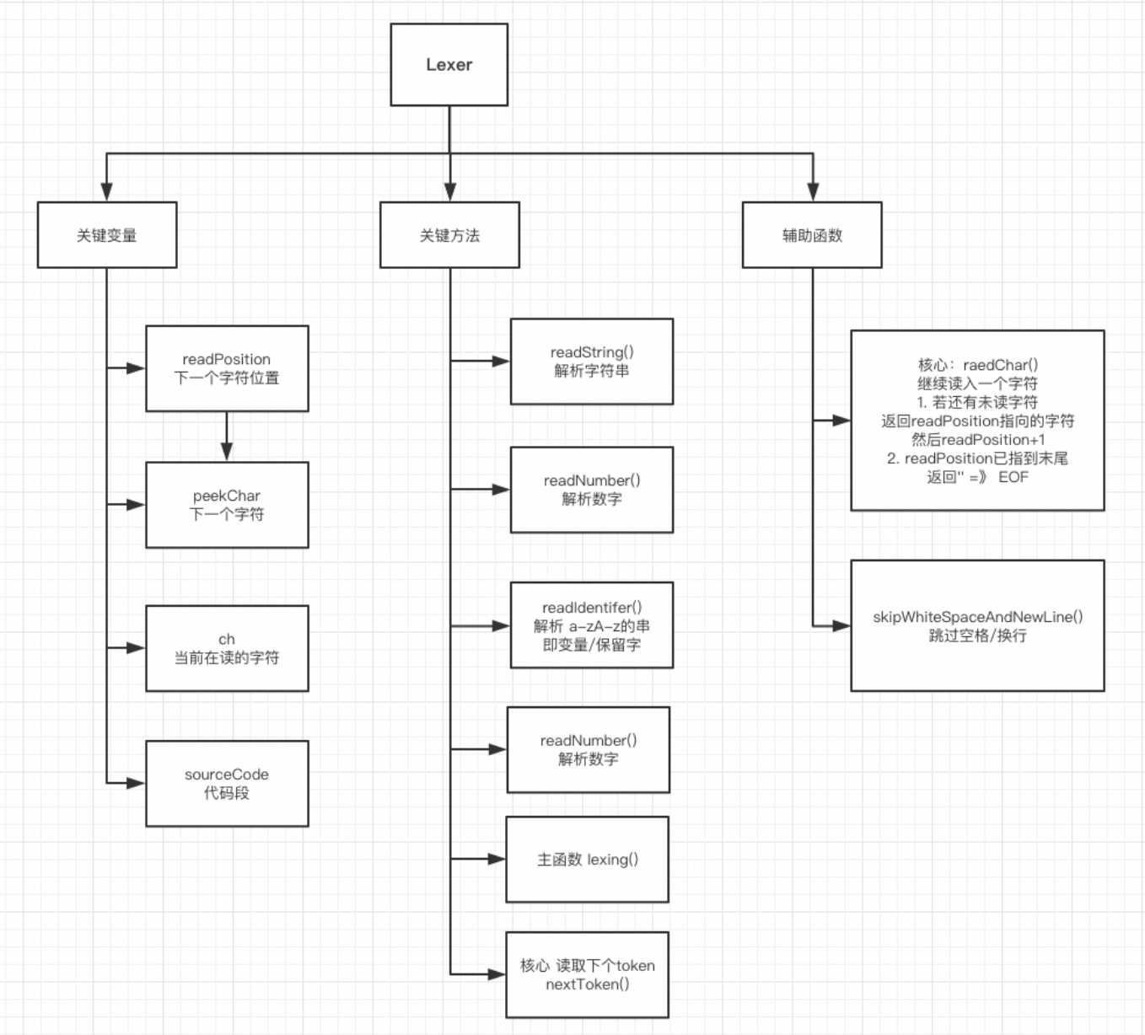

图4.2 Lexer类概况

表5.2 Lexer的成员变量说明

|  |  |  |  |
| --- | --- | --- | --- |
| 变量名称 | 类型 | 含义 | 作用 |
| sourceCode | string | 用户输入的代码 | 词法解析的原材料 |
| readPosition | number | 当前在读的字符下标 | 用于计算当前在读的字符 |
| ch | string | 当前在读的字符 | — |
| peekChar | string | 下一个即将读的字符 | — |
| lineCount | number | 当前读到的行数 | 用于标记token的行数 |

表5.3 Lexer的成员方法说明

|  |  |  |  |
| --- | --- | --- | --- |
| 方法名 | 接收/返回类型 | 含义 | 作用 |
| init() | void/void | 初始化方法 | 用于初始化readPosition lineCount  Ch  等成员变量 |
| lexing() | string/token | 词法解析主流程 | 循环遍历sourceCode  调用nextToken()  生成Token流 |
| nextToken() | void/token | 获取下一个token | 核心算法  根据当前字符  生成token |
| skipWhiteSpaceAndNewLine() | void/string | 忽略空值 | 用于跳过空格以及换行 |
| readChar() | string | 读取字符 | 通过移动readPosition  读取下一个字符 |
| readString() | string | 读取字符串 | 封装readChar  读取连续的字符  产生字符串 |
| readNumber() | string | 读取数字 | 封装readChar  读取连续的数字  产生数字字符串 |

### Lexer 的遍历操作

Lexer需要实现一个字符串遍历器，对输入的代码段进行逐个字符逐个字符的遍历，并按要求进行分割。

所以该类设计了关键变量：sourceCode、ch、peekChar、readPosition。

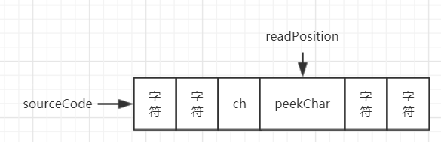

图4.3 readPosition示意图

遍历器的遍历操作：读取当前位置的字符，然后向后移动一位，直至末尾。

private readChar(): string {

判断readPosition 是否已读到sourceCode的末尾{

ch 赋值为 EOF（end of file表示末尾）;

} else {

ch 赋值为sourceCode下标为readPosition表示的字符;

}

readPosition移动到下个位置

返回当前读到的字符ch

}

### Lexer主流程

主函数lexing()循环调用核心函数nextToken()，即为逐个读取字符后进行相应的Token切割。

为了更优雅地实现此功能，还需要封装相应Token的解析函数：

1. readString()用来解析字符串；
2. readNumber()用来解析数字；
3. readIdentifer()用来解析a-zA-z的字符串 即变量或保留字。

以上函数需要依赖于5.2.3的遍历函数readChar()。

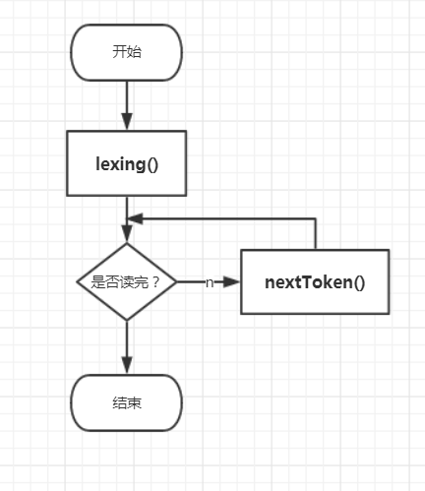

图4.4 词法解析流程图

核心函数nextToken()需要返回当前读取的位置接下来产生的token，这里才用了直接扫描法的思路。

直接扫描法的思路非常简单，根据当前字符判断属于哪种类型的 token ，然后采取不同的策略扫描出一个完整的 token ，再接着进行下一轮扫描。例如 Yu语言中，若仅考虑一些简单的情况，按 token 的第一个字符，可以将所有类别的 token 分为以下五大类：

1. A型单字符运算符

包括：+、-、*、/、<、>、，、{、}、[、]、(、)等，该token类型特点为本身只有一个字符，所以只需要判断是否匹配初始字符。在扫描的过程中，如果遇到的初始字符为其中一种，则可以判断出对应的token类型，继续遍历。

1. B型单字符、双字符运算符

包括：！,==, !=等，该token类型特点为即使初始字符匹配，仍需向前一个字符去判断是否匹配第二个字符。在扫描的过程中，如果初始字符匹配“！”或者“=”，继续检查下一个字符是否为“=”，以此判断返回的token类型。

例如，如果扫描到 “!” ，则查看下一个字符是否是 “=” ，是则返回表示不等于“!=”的token ，否则返回表示取反“!”的token 。

1. 关键词和标识符

关键词和标识符形如：let，for，aa，ab等，该token类型特点为以字母开始，由连续的字母字符组成。在扫描的过程中，若匹配到第一个字符为字母时，继续向后进行是否为字母的判断，当遇到非字母时，表示匹配判断结束。此时，查询关键字表，进行是否为关键字的判断。若为关键字，则返回关键字代表的 token ，如果不是，则返回表示变量的token以及这个词的字面值。

1. 整型常量

整型常量形如：1，2，333，4444等，该token类型特点为以数字开始，由连续的数字组成。在扫描的过程中，若匹配到第一个字符为数字，继续向后进行是否为数字的判断。当遇到非数字时，表示匹配判断结束。返然后返回表示整数的token和这个数字。

1. 字符串常量

字符串常量形如：“aa”,“bbb”等，该token类型特点为以双引号开始，由连续的字母字符组成，最后以双引号结束。在扫描过程中，若匹配到第一个字符为双引号，继续向后进行是否为字母的判断，当匹配到非字母时，再判断是否为第二个双引号，返回返回该字符串的token。

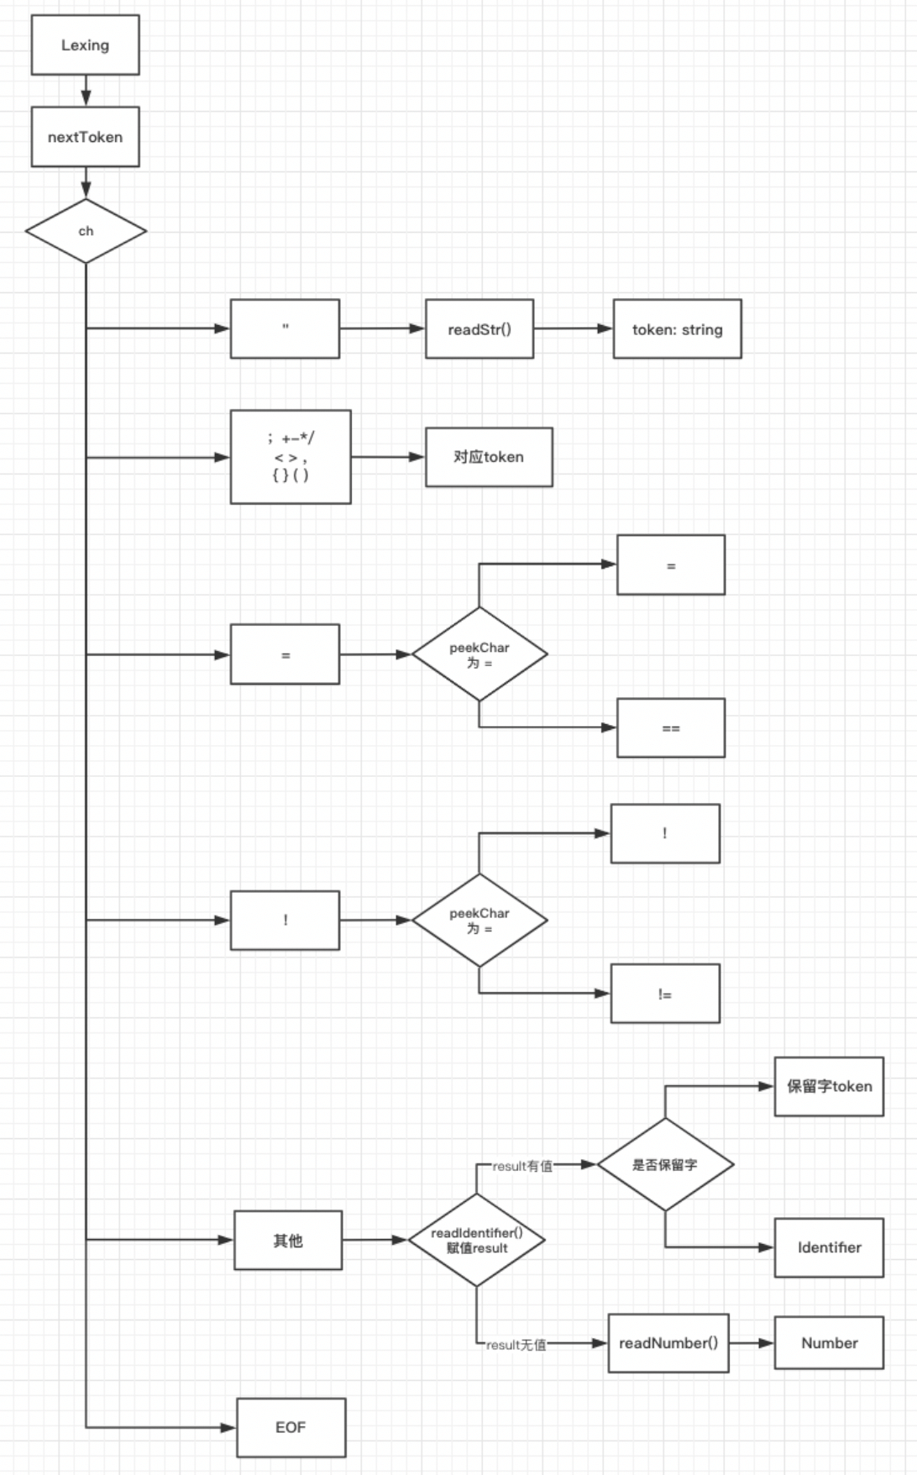

图4.5 nextToken()流程图

到此，Lexer的主要功能已经实现了：接收用户输入的代码字符串，生成对应的token流，再输入给语法解析器Parser。

## 语法解析器Parser

### 语法解析器Parser主要功能

词法解析器[8]可以对程序语法进行检测，判断是否有语法错误。

如下面的语句：

let linkaiyu = 678;

经过词法解析器解析后，会变成

1. let 关键字
2. linkaiyu 变量名
3. = 赋值号
4. 678 整型
5. ; 界符

显然上面分类的组合次序是合法的,但是对于下面的语句：

let linkaiyu * 678;

解析得到

1. let 关键字
2. linkaiyu 变量名
3. * 乘号操作符
4. 678 整型
5. ; 界符

显而易见，以上示例存在语法错误。那么，语法解析器是如何进行语法检测的呢？其实本质上，使用Yu语言进行编程的正确代码，遵循着Yu语言规定的语法逻辑结构。比如在声明赋值语句中，let关键字接下来会是代表变量名的字符串，再之后会是赋值 运算符“=”，最后就是表达式与分号了。

letStatement := let关键字Identifier(变量名) = Expression(表达式) ;

这样的式子称为语法表达式，我们通常可以用抽象语法树来描述它：首先我们的根元素是letStatement,它共有2个子节点，分别指向变量名节点，表达式节点。特别的，表达式节点可以继续嵌套，因为它可以是任何的一种表达式。

在分析语法解析器解析过程之前，先简单看下抽象语法树的具体结构。

### 抽象语法树AST

AST的节点简单分为两大类：

1. 语句节点（Statement）、

2. 表达式节点（Expression）。

AST可以形象的表示程序执行的结构形式，比如

let a = 1;

let b = 2;

let add = fn(x, y) {

return x + y;

};

add(a, b);

表示为AST形式为：

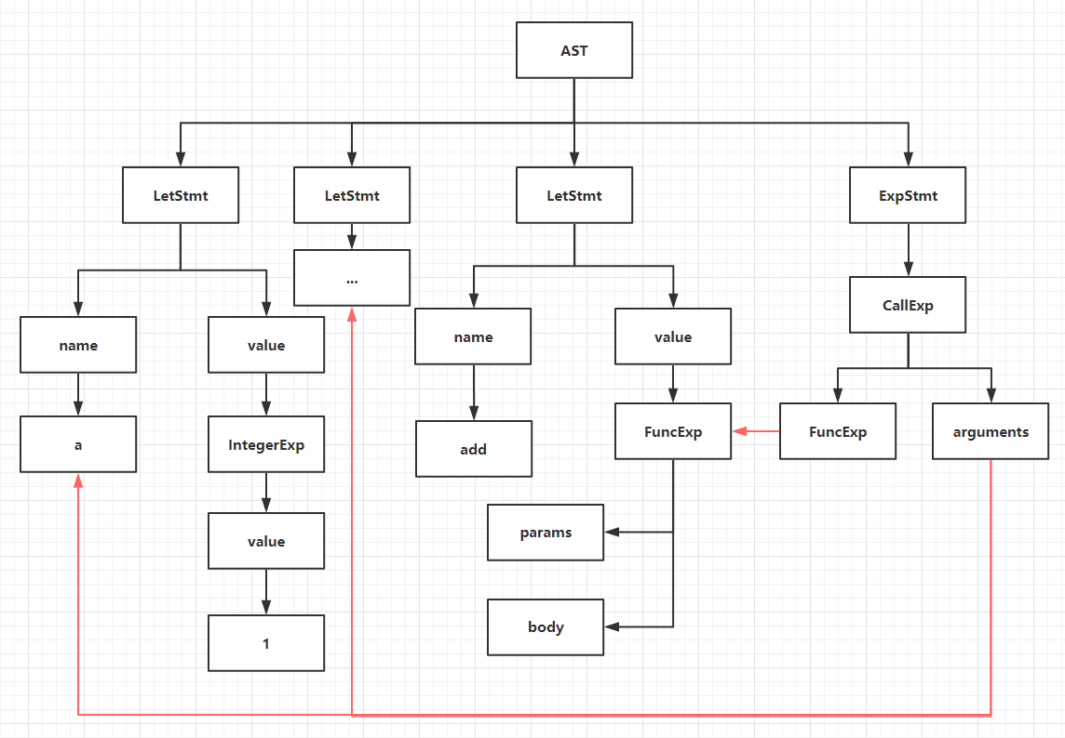

图4.6 AST示意图

1. letStatement语句：变量名为 a 值为 1；
2. letStatement语句：变量名为 b 值为 2；
3. letStatement语句：变量名为 add 值为函数表达式；
4. ExpressionStatement语句：具体为函数调用表达式(CallExpression)，函数名add；

### 语法解析器Parser类分析

表4.4 Parser的成员变量说明

|  |  |  |  |
| --- | --- | --- | --- |
| 变量名称 | 类型 | 含义 | 作用 |
| tokens | Token[] | Lexer解析生成的token | 语法解析的原材料 |
| peekPos | number | 下个token的下标 | 用于计算当前在读读的token |
| curToken | Token | 当前在读的token |  |
| peekToken | Token | 下个预读的token |  |
| program | Statement[] | 表示程序的语句数组 | 语法解析的产物 |
| infixParseFns | Map<TokenType, Function> | 中序方法集合 | 策略模式，不同token类型对应不同的处理方法 |
| prefixParseFns | Map<TokenType, Function> | 前序方法集合 | 策略模式，不同token类型对应不同的处理方法 |

表4.5 Parser的成员方法说明

|  |  |  |  |
| --- | --- | --- | --- |
| 方法名 | 接收/返回类型 | 含义 | 作用 |
| init() | void/void | 初始化方法 | 用于初始化peekToken、curToken、peekPos  等成员变量 |
| parseProgram() | Token/Node[] | 语法解析主流程 | 循环遍历tokens  调用parseStatement()  生成Statement数组 |
| parseStatement() | void/Statement | 解析语句 | 核心算法  根据当前toekn类型调用解析let语句、返回值语句、if语句、while语句、赋值语句、表达式语句对应的方法 |
| parseExpression | number/Expression | 解析表达式 | 核心算法  根据当前token  返回Expression |
| nextToken() | void/void | 读取下一个token | 移动peekPos到下一个位置 |
| curTokenIs() | Token/boolean | 判断当前token是否为某一类型 | — |
| peekTokenIs() | Token/boolean | 判断预读token是否为某一类型 | 匹配后，会自动调用nextToken() |
| expectPeek() | Token/boolean | 判断预读token是否为某一类型 | 匹配后，不会自动调用nextToken()产生字符串 |

### 语句级别的解析

主函数parseProgram()循环调用核心函数parseStatement()，即为逐个读取token后进行相应的Statement节点生成。

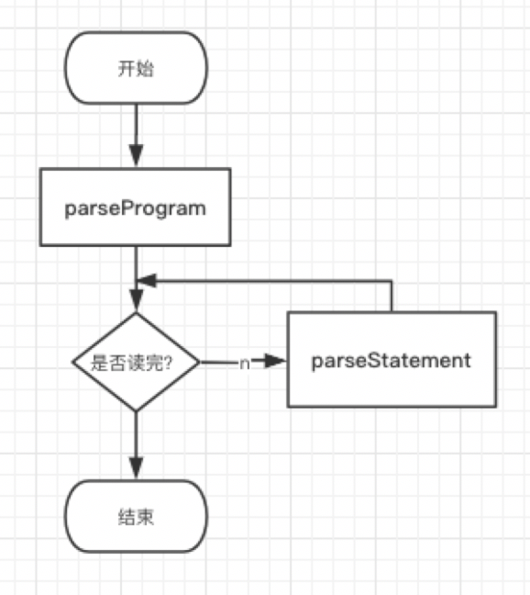

图4.7语法解析流程图

语句的解析由统一的入口parseSatementt()函数进行逻辑分发：

private parseStatement() {

switch 当前token类型 {

case token为let:

return 解析LetStmt语句;

case token为return

return 解析return语句;

case token为if:

return 解析if语句;

//...其余语句解析

default:

return 解析表达式语句

}}

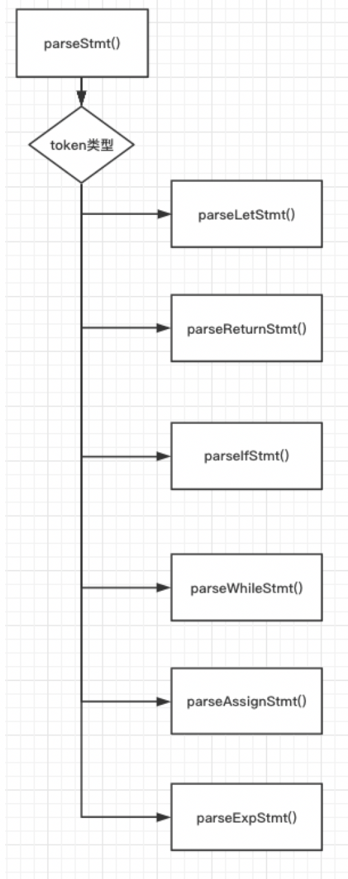

图4.8 parseStatement流程图

举个例子：当前token类型为let时，进入到letStatement语句解析函数中:

private parseLetStatement() {

if (尝试匹配下一个token 若为变量类型token则遍历器移位) {

不为变量类型token 发生错误

}

变量名 = token信息

if (尝试匹配下一个token 若为赋值Token则遍历器移位) {

不为赋值token 发生错误

}

变量值 = 解析表达式parseExpression()

if (尝试匹配下一个token 若为分号token则遍历器移位) {

不为分号token 发生错误

}

根据变量名、变量值，组成letStmt节点返回

}

根据以上算法，5.3.1示例的token流

1. let 关键字
2. foo 变量名
3. = 赋值号
4. 1234 整型
5. ; 界符

会被解析成一个letStatement节点：

图4.9 LetStatement示例图

其中，变量名name为foo、value变量值为1234。

可以看出在以上算法中，使用到了解析表达式parseExpression()，该方法是在表达式级别进行解析，将整型类型的token转化为整型类型的Expression，值为1234。

### 前序、中序表达式的解析

在分析parseExpression之前，先来分析下复杂情况下的表达式，如下：

!1 * -2 + (add(3, 4) / foobar);

解析这样的式子，需要定义一套完整的运算优先级规则。与数学类似的，例如除法比减法优先级高，但还需要结合程序语言的特性，例如add(3，4)需要被识别为函数调用，且优先级较高。

表4.6优先级定义

|  |  |
| --- | --- |
| 操作符 | 优先级 |
| 默认情况 | 0 |
| == != | 1 |
| < > | 2 |
| + | 3 |
| / * | 4 |
| 前序表达式 如-X !X | 5 |
| 函数调用 如fn() | 6 |
| 关键字取值 如 arr[0] | 7 |

在上面复杂的算术表达式中，有这样的组成部分：-2。这样的式子表现为：至多有一个操作符置于前，优先级较高，程序需要执行完整个式子后再能继续计算，我们称这样的式子为前序表达式[9]。

在这里扩展了前序表达式的定义，将变量名表达式这类简单的表达式也归为此类，同时，函数表达式这类带有前缀fn的表达式也归为此类，便于算法的实现。

表4.7前序表达式类型

|  |  |
| --- | --- |
| 类型 | 示例 |
| 变量名表达式 | a |
| 整型表达式 | 1 |
| 布尔值表达式 | True |
| 括号表达式 | (表达式) |
| 函数表达 | fn() { 语句块; } |
| 字符串表达式 | “a” |
| 数组表达式 | [1,2,3] |
| 类对象结构表达式 | {“name”: “yu”} |
| 前序表达式 | -1，!true |

在算法实现中，使用了策略模式的设计模式，将不同类型的表达式对应的解析方法集中于变量prefixParseFns中，当解析器判断当前token类型符合某种类型时，便调用对应的解析函数。

例如：解析前序表达式

parsePrefixExpression() {

token赋值为 – 或 !

// 此处存在递归调用

right 赋值为 parseExpression(前序表达式对应的优先级)的返回值

返回使用 token、right构造的Expression节点

}

与前序表达式对应的，中序表达式将运算符放在两个操作数之中，如：4 + 5 * 6。在解析这样的运算符时，运算符优先级的解析更为关键，例如，乘法优先级高于加法。

即该表达式生成的Expression如图5.10所示而不是图5.11。

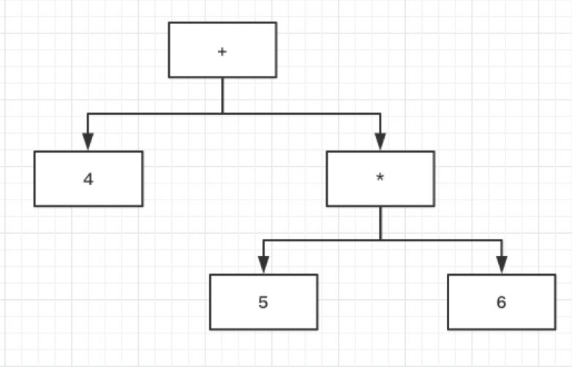

图4.10正确的AST

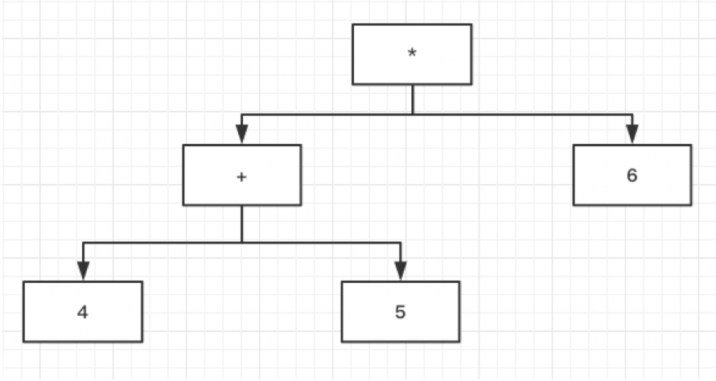

图4.11错误的AST

同样地，在这里拓展了中序表达式的定义。在这里扩展了前序表达式的定义，将函数调用表达式、关键字取值这类需要满足特定条件的表达式也归为此类。

表4.8中序表达式类型

|  |  |
| --- | --- |
| 类型 | 示例 |
| 中序表达式 | 1 + 2、3 – 1、3 * 2、3 / 2等 |
| 函数调用表达式 | fn() |
| 关键字取值表达式 | a[1] |

在算法实现中，使用了策略模式的设计模式，将不同类型的表达式对应的解析方法集中于变量infixParseFns中，当解析器判断当前token类型符合某种类型时，便调用对应的解析函数。

### 表达式级别的解析

parseExpression(优先级1) {

// 根据 curToken 类型获取解析前序表达式的对应方法

prefix = prefixParseFns[curToken];

// 执行获取的方法

exp = prefix();

while(如果接下来的token 不是分号 && 优先级1<下一个token的优先级) {

// 根据 curToken 类型获取解析中序表达式的对应方法

infix = infixParseFns[curToken];

exp = prefix(exp);

}

返回exp

}

parseExpression()主要用来解析表达式，根据正在读取的token，结合prefixParseFns即前序解析函数表来确定所需要的解析函数，值得注意的是，默认的优先级为最低优先级。

如：“1+2*3”,首先读取4,选择解析整型的算法，得到表示整型的表达式1，之后继续读取，发现“+”优先级高于默认，程序执行while逻辑。

此时，当前token为运算符“+”，在infixParseFns中找到对应的解析函数，即parseInfixExpression，同时传入“+”对应的优先级4。之后，会递归调用回parseExpression函数，此时解析的字符串为“2*3”。

与解析出整型表达式1一样，接下来解析到整型表达式2。在此之后，遇到了运算符“*”，因为乘法运算符高于加法运算符，所以此时会继续解析，而不是生成“1+2”的表达式。在之后的解析中，会生成代表2*3的中序表达式，再结合之前生成的整型表达式1，最终生成图4.10的AST。

至此，Parser的主要功能基本实现：接收Lexer生成的token数组，并生成对应的AST，传递给evaluator执行。

## 程序执行器Evaluator

### 程序执行器Evaluator主要功能

程序执行器是简易编译器的最终阶段[10]，他将接收语法解析后的AST抽象语法树，遍历AST节点并执行相应的代码逻辑，在此阶段，还需要执行内置函数，用于对游戏中坦克的控制。

在语句的执行过程中，程序执行器将支持产生如下结果：

1. 基础类型节点：整型节点、布尔值节点、字符串节点、null（空）节点。

2. 返回值类型节点。

3. 函数表达式节点。

同时，为了支持游戏编程模式，需要支持内置函数的调用：

1. Move(step): 控制坦克向前移动。

2. turnLeft()、turnRight()：控制坦克向左、向右转向。

3. canMove(): 用于判断坦克是否可以向前移动。

### 程序执行器Evaluator类分析

表4.9 Evaluator的成员变量说明

|  |  |  |  |
| --- | --- | --- | --- |
| 变量名称 | 类型 | 含义 | 作用 |
| program | Node[] | Parser生成的AST | 程序执行的原材料 |
| base | Base[] | Evaluator生成的Base | 程序执行的结果 |
| env | Environment | 程序执行的作用域 | 存放作用域变量 |

表4.10 Evaluator的成员方法说明

|  |  |  |  |
| --- | --- | --- | --- |
| 方法名 | 接收/返回类型 | 含义 | 作用 |
| evalProgram() | Token/Base[] | 程序执行主流程 | 循环遍历AST  调用eval()  生成Base数组 |
| eval() | void/Base | 解析AST | 核心算法  根据当前AST类型调用两大类解析方法：语句的解析、表达式的解析 |

### 程序执行器evaluator主流程

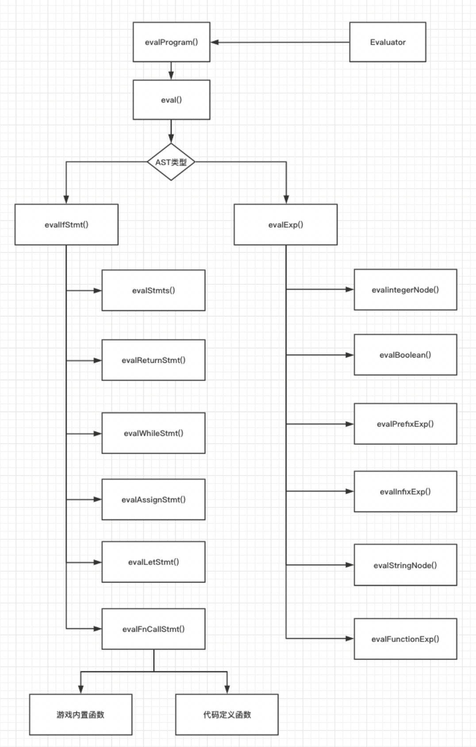

图4.12程序执行器主流程

# 系统测试

## 测试方法

在本少儿编程平台的整个代码设计实现阶段，采用了黑盒测试的指导思想，确保程序的运行效果、功能质量。结合业内流行的jest框架分别对核心模块：词法解析器、语法解析器、程序执行器编写测试用例，进行测试。

## 测试用例

测试用例执行结果如下表：

表5.1测试用例执行表

|  |  |  |  |  |
| --- | --- | --- | --- | --- |
| 用例编号 | 功能模块 | 测试用例名称 | 用例说明 | 测试结果 |
| TEST-01-01 | 词法解析器 | A型单字符串运算法解析 | 输入+、-、*、/、<、>、，、{、}、[、]、(、)等字符串，词法解析器需要返回对应类型的Token | 符合预期 |
| TEST-01-02 | 词法解析器 | B型单字符运算符和双字符运算符解析 | 输入B型单字符! 双字符 == !==等字符串，词法解析器需要返回对应类型的Token | 符合预期 |
| TEST-01-03 | 词法解析器 | 关键字解析 | 输入关键字let、if、for、while、else、fn、true、false、return、null等字符，词法解析器需要返回对应类型的Token | 符合预期 |
| TEST-01-04 | 词法解析器 | 标识符解析 | 输入符合标识符定义的字符串：aa,bb,cdaf,等字符，词法解析器需要返回对应类型的Token | 符合预期 |
| TEST-01-05 | 词法解析器 | 字符串解析 | 输入符合字符串定义的字符串：”aaa”,”bbb”，词法解析器需要返回字符串类型的Token | 符合预期 |
| TEST-01-06 | 词法解析器 | 整数常量解析 | 输入符合整数定义的字符串：123,456，词法解析器需要返回整型类型的Token | 符合预期 |
| TEST-02-01 | 语法解析器 | 整型表达式解析 | 输入整型类型的Token串，语法解析器需要返回整型类型的Node | 符合预期 |
| TEST-02-02 | 语法解析器 | 标识符表达式解析 | 输入标识符类型的Token串，语法解析器需要返回标识符类型的Node | 符合预期 |
| TEST-02-03 | 语法解析器 | 前序表达式解析 | 输入符合前序表达式定义的Token串，如!true，语法解析器需要返回前序类型的Node | 符合预期 |
| TEST-02-04 | 语法解析器 | 布尔值表达式解析 | 输入：true,false串，语法解析器需要返回布尔类型的Node | 符合预期 |
| TEST-02-05 | 语法解析器 | 括号表达式解析 | 输入符合括号表达式定义的Toekn串，如(1+1)，语法解析器需要返回对应类型的Node | 符合预期 |
| TEST-02-06 | 语法解析器 | 函数定义表达式解析 | 输入符合函数定义的Token串，如fn() { return 1};，语法解析器需要返回函数类型的Node | 符合预期 |
| TEST-02-07 | 语法解析器 | 字符串表达式解析 | 输入字符串类型的Token串，语法解析器需要返回字符串类型的Node | 符合预期 |
| TEST-02-08 | 语法解析器 | 数组表达式解析 | 输入符合数组定义的Token串,如[a,b,c]，语法解析器需要返回数组类型的Node | 符合预期 |
| TEST-02-09 | 语法解析器 | 类对象结构解析 | 输入符合类对象结构的Token串，语法解析器需要返回类对象结构的Node | 符合预期 |
| TEST-02-10 | 语法解析器 | 中序表达式解析 | 输入符合中序表达式的Token串，如1+1，语法解析器需要返回中序类型的Node | 符合预期 |
| TEST-02-11 | 语法解析器 | 函数调用表达式解析 | 输入符合函数调用表达式的Token串，如fn()，语法解析器需要返回函数调用类型的Node | 符合预期 |
| TEST-02-12 | 语法解析器 | 变量声明语句解析 | 输入符合变量声明语句的Token串，如let a = 1;语法解析器需要返回对应类型的Node | 符合预期 |
| TEST-02-13 | 语法解析器 | 返回值语句解析 | 输入符合返回值语句的Token串，如return 1;语法解析器需要返回对应类型的Node | 符合预期 |
| TEST-02-14 | 语法解析器 | 条件判断语句解析 | 输入符合条件判断语句的Token串，如if(true) {return 1;}语法解析器需要返回对应类型的Node | 符合预期 |
| TEST-02-15 | 语法解析器 | 循环语句解析 | 输入符合循环语句的Token串，如while(true) {return 1;}语法解析器需要返回对应类型的Node | 符合预期 |
| TEST-03-01 | 程序执行器 | 标识符表达式执行 | 输入标识符类型的Node,执行器需要从作用域读取对应的值 | 符合预期 |
| TEST-03-02 | 程序执行器 | 字符串表达式执行 | 输入字符串类型的Node,执行器需要解析出对应的值 | 符合预期 |
| TEST-03-03 | 程序执行器 | 整型表达式执行 | 输入整型类型的Node,执行器需要解析出对应的值 | 符合预期 |
| TEST-03-04 | 程序执行器 | 布尔值表达式执行 | 输入布尔值类型的Node,执行器需要解析出对应的值 | 符合预期 |
| TEST-03-05 | 程序执行器 | 前序表达式执行 | 输入前序表达式类型的Node,执行器需要解析出对应的最终值 | 符合预期 |
| TEST-03-06 | 程序执行器 | 中序表达式执行 | 输入中序表达式类型的Node,执行器需要解析出对应的最终值 | 符合预期 |
| TEST-03-07 | 程序执行器 | 函数表达式执行 | 输入函数表达式类型的Node, 执行器需要解析出对应的值 | 符合预期 |
| TEST-03-08 | 程序执行器 | 数组表达式执行 | 输入数组类型的Node, 执行器需要解析出对应的值 | 符合预期 |
| TEST-03-09 | 程序执行器 | 类对象结构表达式执行 | 输入类对象结构类型的Node, 执行器需要解析出对应的值 | 符合预期 |
| TEST-03-10 | 程序执行器 | 条件判断语句执行 | 输入条件判断语句类型的Node,执行器需要解析出条件值后根据真假，执行对应语句 | 符合预期 |
| TEST-03-11 | 程序执行器 | 循环语句执行 | 输入循环类型的Node,执行器需要解析出执行条件的真假，循环执行对应语句 | 符合预期 |
| TEST-03-12 | 程序执行器 | 变量声明、赋值语句执行 | 输入声明或赋值类型的Node,执行器需要在作用域中设置变量与值的联系 | 符合预期 |

## 测试总结

通过对本系统进行多层次的测试，本少儿编程平台各功能模块都达到令人满意的效果，基本实现了解析、编译、执行的功能，获得了预期的效果。

# 系统评价与展望

## 系统评价

本少儿编程平台系统借鉴了C语言、JavaScript的语法特征首创的Yu语言，包含类型变量、顺序执行、条件执行、循环执行、函数调用等编程核心思想，在掌握难度上，去除较为艰深抽象的指针，结构体等内容，降低Yu语言掌握难度，便于目标用户学习与使用。因此，可以很好的适应少年儿童阶段的心智发育，更贴合少年儿童的学习能力。

同时，基于Yu语言，实现了简易编译器所需要的词法解析、语法解析、程序执行等基础功能。编译器相关的代码输入，关键字高亮，程序代码执行高亮等操作界面，用户体验良好，操作便易，符合人机交互原理。

在此基础上，设计了编程关卡系统，更是本平台的亮点之一。它能够让青少年儿童在关卡通关的同时，掌握编程技能，具有独特的趣味性。同时，对于相同的关卡，还特殊设计了不同的通关模式，循序渐进，从基础阶段开始，进行引导，让少年儿童逐渐掌握顺序执行、条件判断执行、循环执行，更进一步，引导其学习函数封装的思想，利用函数调用来优化代码，提高代码可读性，同时有利于代码的可维护性。

## 问题与展望

本少儿编程平台也存在一些问题。

1. 编译器的语法解析还不够优化，在一些比较极端的语法错误场景，还不能够比较智能的定位到出现语法错误的位置，在这个方向上，其实还可以实现出诸如智能错误提示、智能纠错等功能。
2. 编译器的调试功能不够细致，目前只能进行内置函数执行提示，对于断点调试、变量调试等调试功能目前还未支持。
3. 在关卡的设计上，没有很好的结合数组结构、类对象结构的特性进行设计，关卡虽然趣味性上达到一定高度，但深度与难度还略显不足。

本少儿编程平台要真正投入使用，引导青少年儿童学习编程思想，掌握编程技能，还需要用心雕琢。

# 结论

本设计首先分析描述开发该少儿编程平台的背景、编译器的理论基础，结合实际进行了需求分析、设计分析，开发并实现了一个功能齐全，用户体验良好的少儿编程平台。

通过该少儿编程平台，适用群体，即青少年儿童，可以在特定关卡上，思考并输入自己所编写的用户代码，通过编译运行的功能，实时看到执行结果，以此来进行关卡的闯关。在这个过程中学习并掌握特定的相关编程语言语法、编程技能以及领会代码设计思想。

该少儿编程平台用户界面交互部分采用的是目前前端业界流行的React框架进行开发。在编译相关的领域实现上，关键的技术难题在于根据设计的Yu语言，提供一个可编译、执行的简易编译器。核心功能主要体现在对词法解析、语法解析、程序执行这三个阶段的设计与实现。

总而言之，该少儿编程平台核心功能完备，用户界面良好，在使用中符合预期，基本满足了课题要求。

# 参考文献

[1] 杨静. 编译器的语法分析测试用例生成方法研究[D]. 华中科技大学,2013.

[2] JavaScript语言解释器的设计与实现[J]. 陆敏. 硅谷. 2014(01)

[3] 类高级语言编译器的设计与实现[J]. 张岚,武保锭. 内蒙古科技与经济. 2009(16)

[4] 一种简单的编译器的设计[J]. 程华. 电脑知识与技术. 2008(33)

[5] 基于高级程序设计语言语句的语法分析器设计和实现[J]. 王丽,刘剑. 硅谷. 2012(06)

[6] 动态词法分析的设计与实现[J]. 肖洋,姜淑娟. 中国科技信息. 2006(08)

[7] 词法分析程序的设计与实现研究[J]. 杨平,胡建陶,兰美辉. 科技视界. 2014(24)

[8] Compilers: Principles, Techniques, and Tools. Alfred V Aho,Ravi Sethi,Jeffrey D Ullman. . 1986

[9] Lex-A Lexical Analyzer Generator. LESKM E. Computing Science Technical Report Bell laboratories . 1975

[10] Java Compiler Compiler (JavaCC) the Java Parser Generator [EB/OL ]. SunMicrosystems Inc. https://javacc.dev.java.net . 2004

# 致 谢

首先要感谢的是在大学学习期间最后一次作业中给我无限帮助和鼓励的指导老师——宋玮导师。虽然这次因为疫情，没能面对面线下进行请教，但老师通过线上的方式，对该系统的功能实现进行了悉心的指导和帮助。宋老师治学严谨，认真负责，极具耐心，再次感谢老师。

我还要感谢的是和我生活了4年的软件工程3班的全体同学，以及和我度过了很多日夜的工作室小伙伴，感谢你们让我体会到同学间的友善，在计算机技术的提升上给予了我很大的帮助。还有我的父亲母亲，感谢您们在背后一直默默地支持我，给予我亲情上的鼓励与帮助。最后感谢我身边每一位帮助过我的人，真诚致谢。

最后，对于百忙之中审阅论文的各位老师表示衷心的感谢，恳请各位老师多多批评指正，并提出宝贵的意见。谢谢！